

生健会の陳情を受けて

北九州市が「生活保護のしおり」大幅改善

**「生活保障法」を「生活保護法」に**

**日本政府が「困るから」と改ざん**

今年1月に北九州市議会に対して、生健会北九州市協議会が一時扶助について簡単にしか書いてなく、分かりにくいので「生活保護のしおり」に、分かりやすく詳細に記載するよう陳情を行いました(口頭陳情の詳細は本紙、第7号裏面を参照)。

北九州市は、この陳情を受入れ「生活保護のしおり」を大幅に改善し、一時扶助について詳細に分かりやすく掲載しました。

活保護法」と訳しました。日本語をよく知らなかったのかGHQからとがめられることがなかったという話が残っています。

国連でも「公的福祉給付」（public welfare benefits）という言葉が使われています。生活保護というのは日本独自の言葉なのです。「公的年金」を「恥」と思う人はいません。「年金は権利」だと多くの人が思っています。名称はとても大事ですね。

「生活保護」という言葉から生活保護を「恥」と思ったり「偏見」を持つ人が少なからずいます。実は日本政府によって、偏見が生まれてくるように名称が改ざんされていました。

戦後、生活保護法がつくられたとき、GHQ（連合国軍総司令部）はこの法律を「生活保障法」（Daily Life Security Law）と呼んでいましたが、日本政府の担当官は「これでは個人の権利が強くなり過ぎて困る」と思って、「生

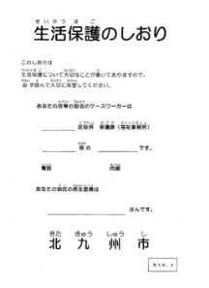

生活保護利用者の親が遠隔地で亡くなった場合、葬儀に行くのに交通費がないから葬儀参加を控えている方が多くいます。

その他にも、病院への通院費、常時失禁者のおむつ代、歩行補助杖、眼鏡等々が必要な場合、臨時的な出費が必要な場合でも、生活扶助費のみでしか生活できないと思い込んでいる方が沢山います。

それなのに「しおり」には、一時扶助のことが少ししか書かれてなく、ケースワーカーに聞いても「そんな制度はない」と言われることが多くあります。市の職員から「無い」といわれれば法律に書いてないんだなと思い込んでしまいがちですが、実際には制度はあります。

そこで、私たちは市議会に陳情を行いました。これに対し保護課は「より分かりやすく記載できないか考えていきたい。生活保護のしおりの中でやっていきたい」と答

弁していました。

小倉生健会は、陳情だけでは､不十分と考え、独自に「一時扶助等の一覧」を作成し、保護課に提案しました。その結果、4月付けで「しおり」が改訂され、小倉生健会が具体的に提案し

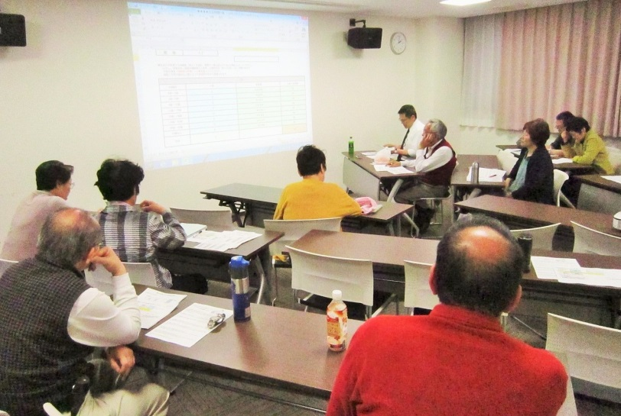

**◇小倉生健会**

**今月の学習会は、「生活保護の　　しくみと保護費の計算」でした**

生活保護費の計算や要否判定は複雑で難しいです。

その複雑な保護費の計算を簡単に行い、同時に、生活保護制度を理解することができる「最低生活費　簡易計算シート（エクセル）」を使って、学習会を行いました。

門司生健会や鞍手町からも参加いただきました。会員も一人増えました。

た内容が大幅に盛り込まれました。

これまでわずかしか記載されてなかった「しおり」に8ページ半も「一時扶助」についての記載がされました。

　一時扶助制度が利用者に詳細に知らされることにより、最低生活費を削って生活することが少なくなることを期待します。



　小倉生健会は、交流を深めるために合同班会議を時々開催しています。

　今回は、「花見と交流」を計画しましたが、桜はとっくに散ってしまっていましたので、部屋の中で、弁当やお菓子をつまみながら交流を行いました。

参加者からは、社会保障や生活保護に関する質問が多く出され今回も盛り上がりました。

この取り組みで会員が一人増えました。

**＜第4回合同班会議＞**

**桜は散っていましたが、今回も沢山の質問で盛り上がりました**

　　　　　　　　　　　　　　国保加入者ですが

失業したため入院費が無くて困っています　　　　　　でも、生活保護を受けるのはさけたい！

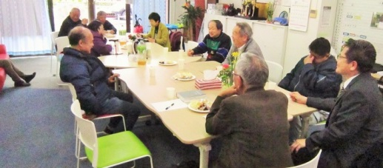

(答え)

国民健康保険に加入している方で、収入が一定額以上減少し、北九州市の基準を満たした場合には、医療費の一部負担金(自己負担分)を減額・免除する制度があります。

特に、入院については自己負担が原則3ヶ月、特段の理由がある場合は6ヶ月までゼロになります。また、以前は、保険料の滞納があれば入院も対象外でしたが、入院の場合は滞納があっても適用されるようになりました。

この制度は、各自治体によって減免内容や対象が異なります。国民健康保険法第44条の規定を北九州市において改善するよう●などが陳情を行った結果実現しました。大いに活用しましょう。

この制度は、健和会大手町病院などで実施している「無料低額診療」（本紙2017年11月号で掲載）とは別の制度です。

特に、入院については自己負担が原則3ヶ月、特段の理由がある場合は6ヶ月までゼロになります。また、以前は、保険料の滞納があれば対象外でしたが、入院の場合は滞納があっても適用されるように改善されました。

この制度は、各自治体によって減免内容や対象が異なります。国民健康保険法第44条の規定を北九州市において改善するよう、小倉生健会も加入する北九州社保協（北九州市社会保障推進協議会）が陳情を行った結果実現しました。大いに活用しましょう。

この制度は、健和会大手町病院などで実施している「無料低額診療」（本紙2017年11月号で掲載）とは別の制度です。

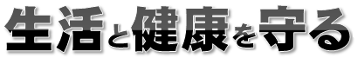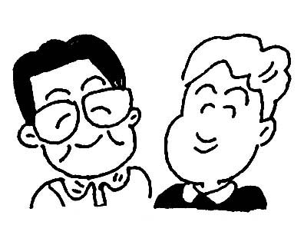

＜主な日程＞

5月13日㈰13時半 第14回生存権裁判を支える会総会

　戸畑生涯学習センター2階

5月18日㈮18時 第182回社保協生活保護問題連絡会　健和会

第10号 　2018年5月10日 小倉生活と健康を守る会 (全生連　小倉生健会) 北九州市小倉北区愛宕2-3-6-1毛利方　発行責任者：八記博春 電話：090-1361-0876 fax:093-571-7567 ﾒｰﾙ：yatuki@syd.odn.ne.jp